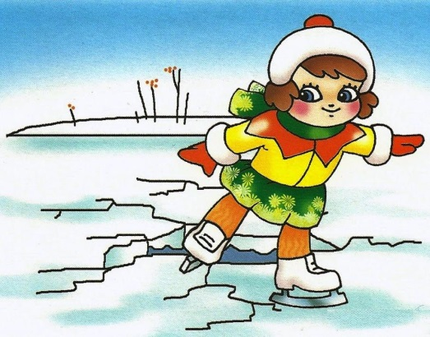
Памятка об опасности нахождения на льду водоемов в период весеннего половодья и ледокола.
Весной водоемы еще покрыты льдом, но он очень не прочен и легко ломается под ногами человека или под тяжестью техники. Скрепленный вечерним или ночным холодом, он ещё способен выдерживать небольшую нагрузку, но днем быстро нагреваясь от просачивающейся через него талой воды, становится пористым и очень слабым, хотя сохраняет достаточную толщину. Поэтому каждый год многие люди пренебрегают мерами предосторожности и выходят на тонкий весенний лед, тем самым, подвергая свою жизнь смертельной опасности.

ЭТО НУЖНО ЗНАТЬ:
- Безопасным для человека считается лед толщиной не менее 10 см в пресной воде и 15 см в соленой.
- В устьях рек и протоках прочность льда ослаблена.
- Лед непрочен в местах быстрого течения, бьющих ключей и стоковых вод, а так же в районах произрастания водной растительности, вблизи деревьев, кустов, камыша.
- Если температура воздуха выше 0 градусов держится более трех дней, то прочность льда снижается на 25%.
- Прочность льда можно определить визуально:
- лед голубого цвета - прочный,
- белого - прочность его в 2 раза меньше,
- матово белый или с желтоватым оттенком - ненадежен.
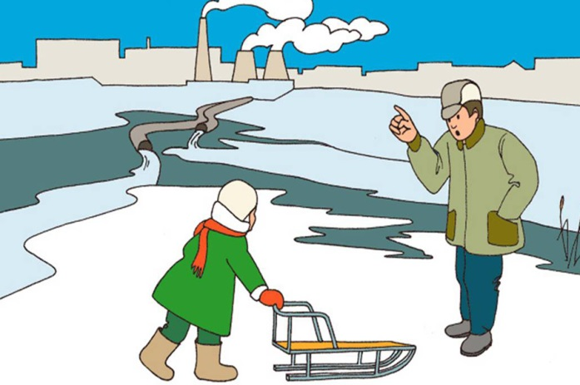
Правила поведения на льду:
- Не переходите водоем по льду в запрещенных местах.
- Не выезжайте на лед на мотоциклах, автомобилях вне переправ.
- Не выходите на тонкий лед в начале весны (лед ломается без треска, вода быстро просачивается и заполняет следы).
- Весной опасны все участки водоема.
- Ни в коем случае нельзя выходить на лед в темное время суток и при плохой видимости (туман, снегопад, дождь).
- При переходе через реку пользуйтесь ледовыми переправами.
- Нельзя проверять прочность льда ударом ноги. Имейте в руках палку, прощупывайте перед собой путь. Если после первого сильного удара покажется хоть немного, или если лед начал трескаться - это означает, что лед тонкий, по нему ходить нельзя.
- При вынужденном переходе водоема безопаснее всего придерживаться проторенных троп или идти по уже проложенной лыжне или по натоптанным следам и тропинкам. Но если их нет, надо перед тем, как спуститься на лед, очень внимательно осмотреться и наметить предстоящий маршрут.
- Не собирайтесь группами на отдельных участках льда. При переходе водоема группой необходимо соблюдать расстояние друг от друга (5-6 м). Вперед пропустите самого опытного.
- Замерзшую реку (озеро) лучше перейти на лыжах, при этом: крепления лыж расстегните, чтобы при необходимости быстро их сбросить; лыжные палки держите в руках, не накидывая петли на кисти рук, чтобы в случае опасности сразу их отбросить.
- Если есть рюкзак, повесьте его на одно плечо, это позволит легко освободиться от груза в случае, если лед под вами провалится.
- На замерзший водоем необходимо брать с собой прочный шнур длиной 20 - 25 метров с большой глухой петлей на конце и грузом. Груз поможет забросить шнур к провалившемуся в воду товарищу, петля нужна для того, чтобы пострадавший мог надежнее держаться, продев ее подмышки.
- Родители! Не отпускайте детей на лед (на рыбалку, катание на лыжах и коньках) без присмотра!

